**государственное образовательное учреждение высшего профессионального образования**

**«ДОНЕЦКИЙ НАЦИОНАЛЬНЫЙ ТЕХНИЧЕСКИЙ УНИВЕРСИТЕТ»**

Кафедра «Прикладная экология и охрана окружающей среды»

**ПРАКТИЧЕСКАЯ РАБОТА № 4**

по дисциплине: «Экология»

Вариант № 5

Студента(ки) 3 курса ПИ-18б группы

Моргунов А.Г.

Руководитель ст. преподаватель

Берестовая А.А.

Национальная шкала

Количество баллов:

Оценка: ECTS___________

Донецк – 2021

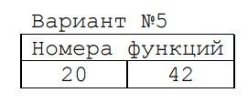

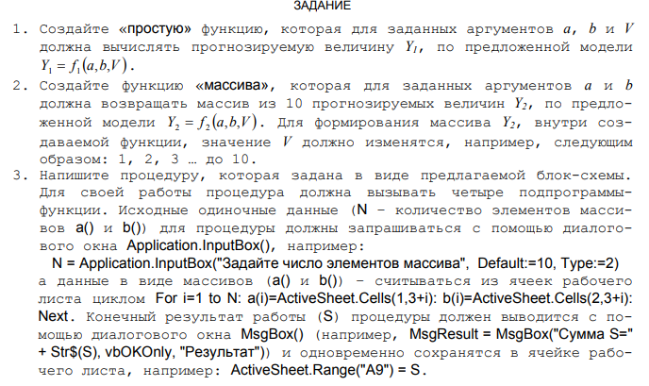



Текст функции:

Public Function Простая_функция(a As Double, b As Double, V As Double) As Double

Простая_функция = a + b * (V) ^ 2

End Function

Результат:

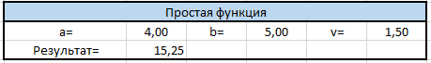

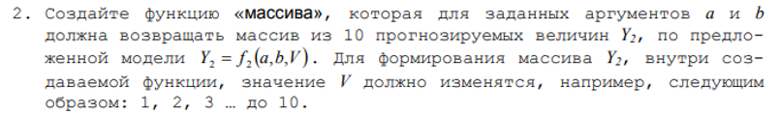



Текст функции:

Public Function Функция_массива(a As Double, b As Double, V As Double) As Variant

Dim Y(0 To 9) As Double

For i = 0 To 9

Y(i) = 1 / ((a) ^ 2 + 2 * a * b * V + (b) ^ 2 * (V) ^ 2)

V = V + 1

Next

Функция_массива = Y

End Function

Результат:



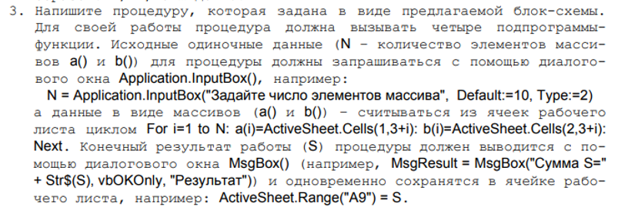



Код процедуры:

Sub Процедура()

N = Application.InputBox("Задайте число элементов массива", Default:=10, Type:=2)

Dim a(1 To 50), b(1 To 50)

For V = 1 To N

a(V) = ActiveSheet.Cells(10, 2 + V)

b(V) = ActiveSheet.Cells(11, 2 + V) / 20

Next

S = 0

For V = 1 To N

Select Case V

Case 1, 4, 7

Подпрограмма1 S, a(V), b(V), V

Case 2, 5, 8

Подпрограмма2 S, a(V), b(V), V

Case 3, 6, 9

Подпрограмма3 S, a(V), b(V), V

Case Else

Подпрограмма4 S, a(V), b(V), V

End Select

Next

MsgResult = MsgBox("Сумма S=" + Str$(S), vbOKOnly, "Результат")

' Сохранить результат в ячейку

ActiveSheet.Range("C12") = S

End Sub

Sub Подпрограмма1(S, a, b, V)

Do

S = S + a * b

b = b * 0.9

Loop While 8 * b > V

End Sub

Sub Подпрограмма2(S, a, b, V)

Do

Y1 = a + b * Log(V)

S = S + Y1

a = a * 0.7

b = b * 0.7

Loop While 8 * a > V Or 8 * b > V

End Sub

Sub Подпрограмма3(S, a, b, V)

Do

Y2 = Exp(a + b / V)

S = S + Y2

a = a * 0.6

b = b * 0.6

Loop While 8 * a > V Or 8 * b > V

End Sub

Sub Подпрограмма4(S, a, b, V)

Do

S = S + a / b

a = a * 0.9

Loop While 8 * a > V

End Sub

Результат:

